Сварочный аппарат инверторного типа для дуговой сварки оплавлением IT 2002

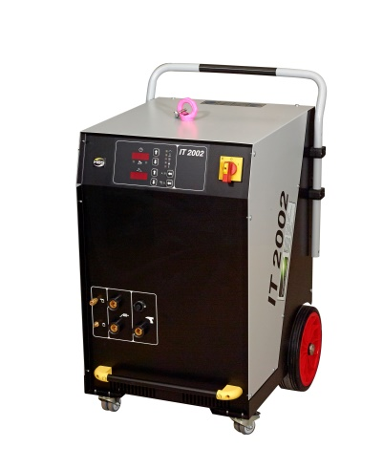 | Для использования в производственных цехах, мастерских и строительных площадках.  - Сварка низкоуглеродистых, нержавеющих сталей и алюминия  (М3-24, Ø2-22 мм)  - Возможность сварки ММА / РДС - ручная дуговая сварка покрытыми электродами (условно)  - Цифровая панель управления  - Простота в управлениее  - Степень защиты IP23
Технические характеристики
Наименование / Параметр | Значение / Описание
Метод сварки | ARC (дуговая сварка оплавлением)  Short Cycle SC (дуговая сварка оплавлением - высокий сварочный ток, короткое время сварки)  ММА (ручная дуговая сварка покрытым электродом (условно))
Исполнение | Сварка с испльзованием керамического кольца  Сварка в среде защитного газа
Область применения / привариваемый крепёж | резьбовая шпилька М3 – 24;  не резьбовая шпилька Ø 2 - 22 мм;
Скорость сварки | М22 - 6 штук/мин.
Сварочный ток | 2000 А
Регулировка сварочного тока  ARC, SC | 300 - 2000 A (бесступенчатая)
Время сварки | 5 – 1500 мсек
Регулировка времени сварки | бесступенчатая
Охлаждение | Воздушное принудительное (вентилятор)
Напряжение питания | 380 В, 50/60 Гц
Габаритные размеры, ДхШхВ | 600 x 500 x 830 мм
Вес | 95 кг
Сварочный пистолет | A 12, A 12-FL, А 16, А 22
Стандартная комплектация:
- 93-60-2202 Сварочный аппарат IT 2002
- 93-20-290С Сварочный пистолет А 22
- 93-40-019 Кабель массы 5,0 м
- 93-40-041 Керамический штатив PSC-2
- Инструкция по эксплуатации

